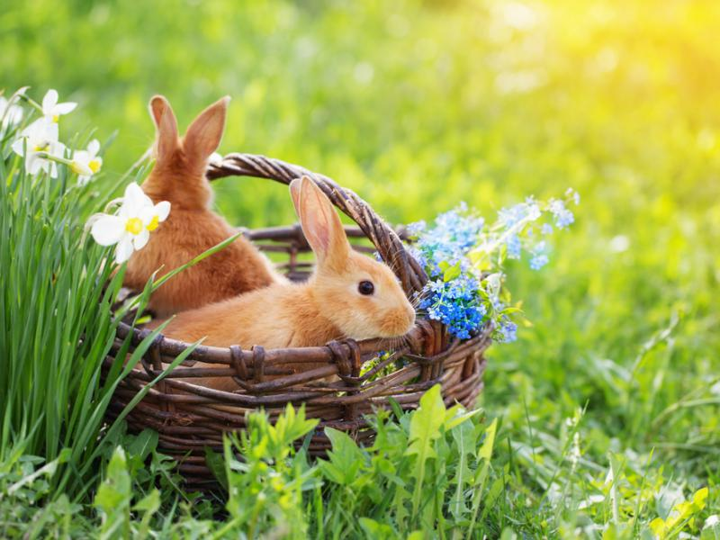
Witamy dzieci i rodziców z grupy „Koniczynki”.
Oto nasza propozycja na poniedziałek 29.03.2021r.
Temat tygodnia: Święta tuż tuż
Temat dnia: Pisanki – jajka malowane
Cele zajęć:
- rozwijanie mowy;
- zapoznanie z literą „J”, „j” wielką i małą, drukowaną i pisaną;
- kształcenie umiejętności dokonywania analizy i syntezy słuchowej;
- rozwijanie twórczości plastycznej;
- rozwijanie aktywności muzyczno – ruchowej.
Dzisiejsza wiodąca edukacja to edukacja językowa oraz artystyczna (plastyka).
Działamy!

Zapraszamy!

I POWITANIE
- Powitanie. Dziecko siedząc na dywanie, wyśpiewuje swoje imię na dowolnym fragmencie melodycznym na zmianę z opiekunem.

II EDUKACJA JĘZYKOWA
- Zabawy z literą „J, j”.

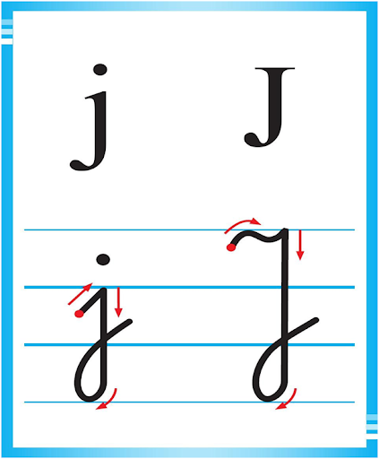

a)„j jak jajko” rodzic pokazuje dziecku obrazek przedstawiający jajko, następnie zadaje pytania:
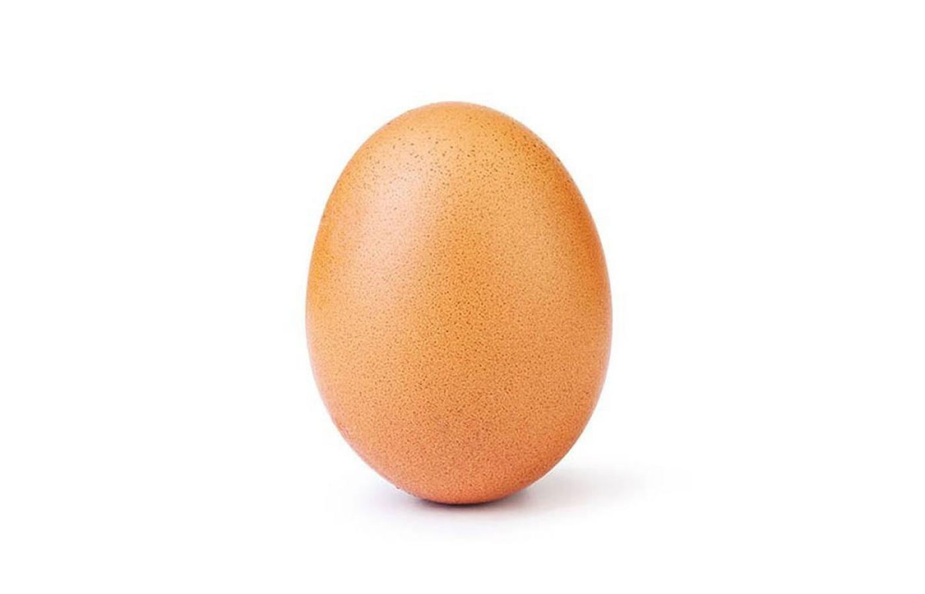

- jaką głoskę w słowie „jajko” słyszysz na początku?
- podziel słowo „jajko” na sylaby z jednoczesnym wyklaskiwaniem – dzieci młodsze;
- podziel wyraz „jajko” na głoski – dzieci starsze;
- wyszukaj w domu nazwy przedmiotów, osób, roślin , w których występuje głoska „j”.
b) Poproś mamę albo tatę, żeby przeczytali Ci wierszyk a później odpowiedz na kilka pytań.
„Literka J”
Jakie jajko znosi kura?
Czy jeż lubi jaszczura?
Jaki wyraz wymień Ty
Zaczyna się na głoskę j…
Pytania do wiersza:
- O czym była mowa w wierszu?
- Wymień wyrazy ,które zaczynają się na głoskę „j”.
- Jaki nastrój panuje w wierszu? Czy wiersz jest smutny, czy wesoły? itp.
c)Wypełnij literę J, j drukowaną, dowolną techniką np. pokoloruj kredkami, pomaluj farbami, wypełnij plasteliną lub wykonaj wydzierankę. Może być wykonane w dowolnym kolorze lub w kolorze spółgłoski tj. niebieskim.
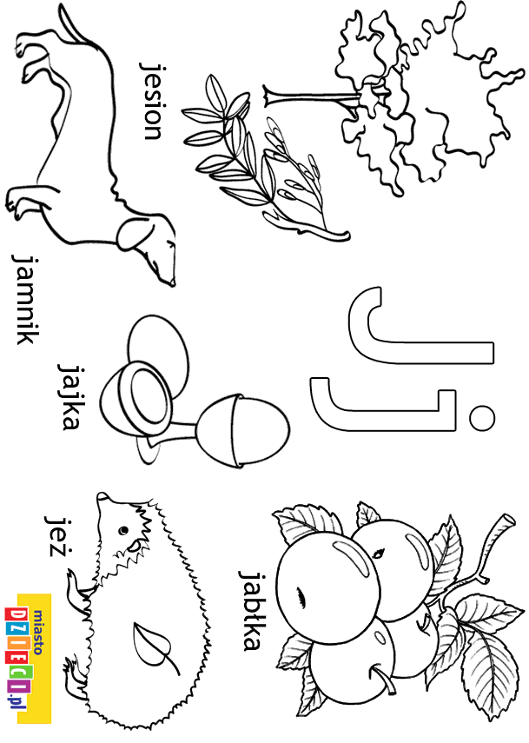

d) próba samodzielnego pisania- dzieci starsze
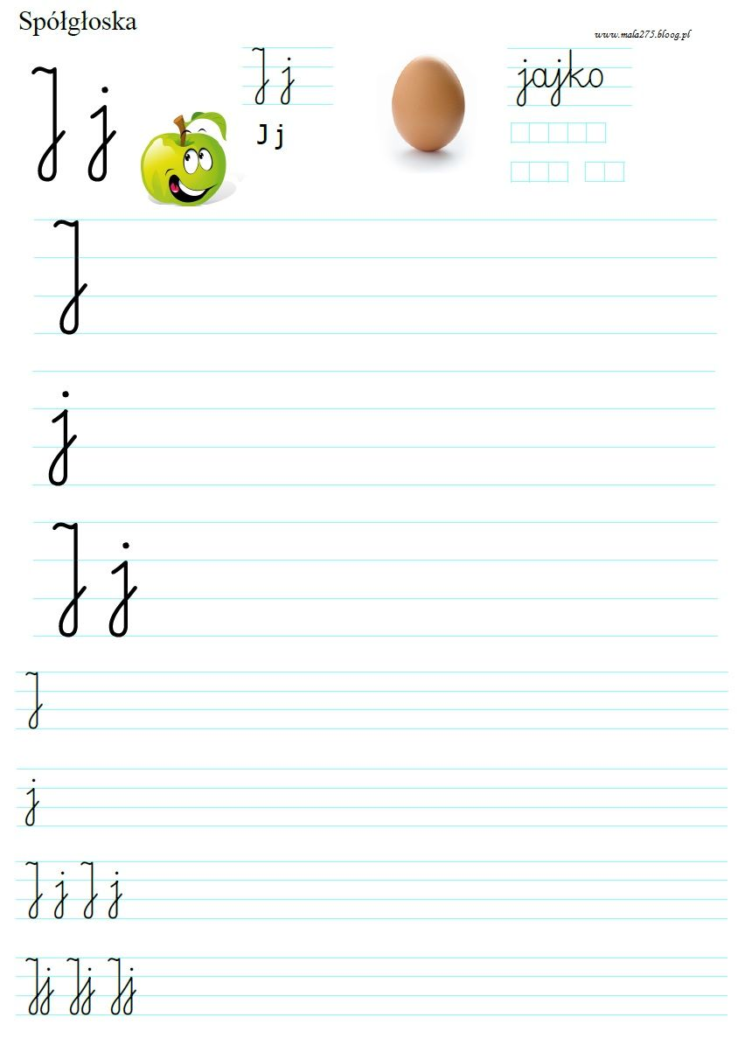

III EDUKACJA ARTYSTYCZNA

- „Świąteczna pisanka” (zał. 1) – wykonywanie małych kulek z bibuły, plasteliny czy gazet - wyklejanie nimi sylwety jaja – (jeśli nie ma potrzebnych materiałów można pomalować farbami lub kolorować kredkami) - rozwijanie poczucia kolorystyki, rozwijanie inwencji twórczej.
- „Kto jak skacze” – zabawa muzyczno- ruchowa.
Dziecko naśladuje ruchy zwierząt wymienionych w słowach piosenki: (proszę skopiować link do przeglądarki).
https://www.youtube.com/watch?v=LNouuY9zrKQ

Miłej pracy kochani:)

Do jutra!
Życzymy Wam wyjątkowego dnia
Wasze panie

Zał.1
